**Torri costiere**

Un importante mezzo di sostentamento per gli abitanti della zona era la pesca. Non distante dalla costa infatti in quelle acque vi era stagionalmente il passaggio dei tonni e ben presto i pescatori di Capaci si organizzarono per la pesca del tonno (Ferdinando II° Re del Regno delle due Sicilie, decreta che la borgata marinara di Isola delle Femmine è elevata a Comune con amministrazione propria e separata, a far data dal 1 gennaio 1855.)

Purtroppo, i pirati Saraceni dominarono per molti secoli il mediterraneo imperversavano in tutte le città costiere e con le loro scorrerie, saccheggiando e devastando, seminavano terrore e morte al loro passaggio rapivano uomini e donne che venivano ridotti in schiavitù e venduti nei mercati africani, la loro sede principale era costituita dall’Isola di Ustica.

I danni all'economia e ai traffici marittimi delle zone limitrofe alla fascia costiera, resero necessario fortificare i centri urbani costieri con un sistema di torri posti sui punti più elevati del territorio, per avvistare il nemico proveniente dal mare, e **comunicare in tempo utile la presenza di navigli ostili. L'avvistamento di solito veniva segnalato con lunghi e lugubri squilli di corno, sventolio di drappi colorati o accensione di fuochi , quest'ultimo si è rivelato il metodo più efficiente tra quelli più in uso nel corso dei secoli per la sua efficace funzionalità anche a notevole distanza sia di giorno (fumo) che di notte (fiamme). La popolazione, così allertata, abbandonava il proprio lavoro per rifugiarsi nelle grotte delle colline o all'interno di torri dalle spesse mura.**

Così alla fine del XVI vennero progettate e costruite centinaia di torri con la collaborazione degli architetti più illustri del tempo, quali Tomasello, F. da Bergamo, Spannocchi, Camililiani, il quale nel 1583 compie un sopralluogo e una dettagliata relazione delle coste dell'isola siciliana. Ancora sono oggi presenti come segno di forte caratterizzazione del territorio comunale, anche se non adeguatamente valorizzate, i ruderi della “torre di fuori”, risalenti a quel periodo. Sull'isolotto, già meta di frequentazione in età punico-romana, attestata dal ritrovamento delle cisterne e delle ancore di piombo nello specchio di mare tra Isola e Sferracavallo, sorge la "torre in mare", progettata dall'arch. toscano Camillo Camilliani risale al 1583, eretta a difesa del borgo marinaro e delle zone limitrofe. La costruzione presenta una pianta quadrata, con all’interno una cisterna per la raccolta delle acque meteoriche e struttura muraria portante con spessore di oltre due metri. La "torre in terra", o torre del Senato detta Torre di "dentro", sia quella sull'isolotto, detta Torre di "fuori", facevano parte del sistema di avviso delle Torri costiere della Sicilia. Quella sulla terraferma è sicuramente la più antica, di forma circolare, e la tipologia del manufatto la fa risalire a quelle di Capo Mongerbino e di Capo Rama, probabilmente costruite sui ruderi delle torri precedentemente erette nel '400 al tempo del re Aragonese Martino il giovane. Quella sull'isolotto è invece di tipologia riconducibile all'architetto fiorentino Camillo Camilliani, molto più noto per essere stato l'artefice della Fontana Pretoria a Palermo..

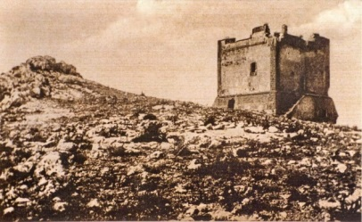

La torre *di Fuori*, costruita in prossimità del punto più alto dell'isola, venne utilizzata come poligono per addestrare gli artiglieri alleati nella seconda guerra mondiale, l'incuria del tempo ed il disinteresse hanno trasformato la torre in un rudere, il cui muro è quasi intatto, al di sopra della ripida scogliera del versante nord.

Risalgono al periodo ellenistico i resti di sette vasche utilizzate per la preparazione del [garum](https://it.wikipedia.org/wiki/Garum" \o "Garum), una ricercata salsa di pesce, commerciata nel Mediterraneo: la traccia di uno stabilimento per la lavorazione del pesce rende il luogo importante dal punto di vista archeologico. Il ritrovamento nel mare antistante di ceppi di ancore in piombo e resti di anfore puniche e romane accresce il valore del sito.

La riserva, istituita nel 1997 dalla [Regione Siciliana](https://it.wikipedia.org/wiki/Regione_Siciliana) e affidata alla [LIPU](https://it.wikipedia.org/wiki/LIPU) dal 1998, è nata per tutelare il patrimonio floristico locale e favorire la sosta delle specie migratorie.

La torre di Terra conservava fino a pochi anni fa le tracce dell'originaria pavimentazione in campigiane, dell'intonaco e della rete di convogliamento e raccolta delle acque meteoriche alla cisterna.  
Recentemente è stata restaurata a cura della Provincia Regionale di Palermo.  
Sia l'isolotto che la terra ferma appartenevano nel XVI secolo alla famiglia Bologna.  
La tonnara era di proprietà dell'arcivescovato di Monreale e pretesa dal conte Gilberto Bologna, proprietario dei fondi di Capaci che includevano l'attuale territorio di Isola, il quale rivendicava il suo diritto di proprietà affittando le case e i magazzini ai pescatori.  
Nel 1799 il territorio costituente parte del fondo dei Conti di Capaci fu concesso ai pescatori per edificare un borgo, con i luoghi caratterizzanti identificati nella chiesa e nella tonnara, divenuta abitazione della famiglia Bologna dopo il suo abbandono da parte dei pescatori per il cambiamento di rotta dei tonni,

*La Leggenda*

*la costante presenza turca o saracena nell'area di questo centro ha esaltato la fantasia dei suoi abitanti dando origine alla leggenda, delle tredici fanciulle turche, abbandonate dai propri congiunti su una nave, lasciate alla deriva e naufragate sull' isolotto della baia di Carini.   Ed è stato tramandato il ricordo di quel clima di paura e di disperazione che si coglie nel grido di allarme che risuonava nella vallata e tra i monti per avvertire del pericolo incombente: "Allarmi! Allarmi! La campana sona.  
Li turchi sunnu junti a la marina.  
Curriti! Curriti! Salvativi!"*

Oltre alle due Torri citate, il sistema di avvistamento, era composto anche dalla “Torre delle vacche” che sorgeva a Isola nei pressi della Cementeria, era chiamata così perche era sorta in una vasta area adibita al pascolo delle mucche, fu abbattuta negli anni 60 per fare posto all’autostrada.

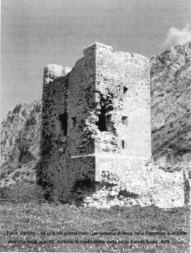

Collegate visivamente ad esse, a Capaci sorge una torre circolare sita in via Cincinnato Centro storico di Capaci

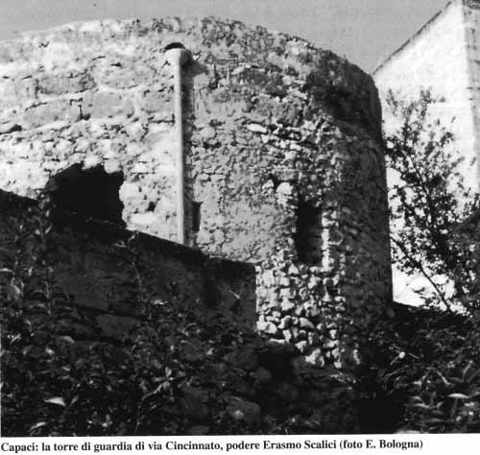

La torre Puccio, visibile a Capaci in Corso Isola delle Femmine

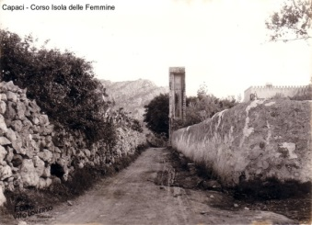

La Torre o Baglio Ciachea visibile dal Centro commerciale Poseidon

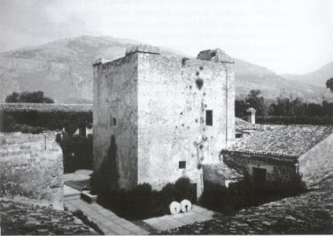

La Torre di Mondello

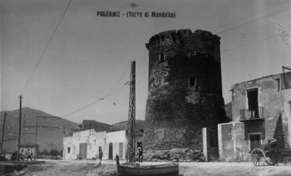

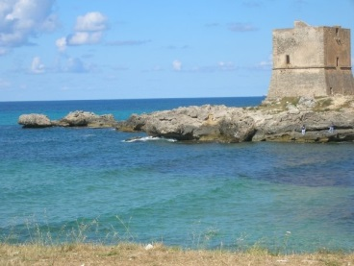

La Torre Pozzillo a Cinisi nei pressi dell’aeroporto Falcone e Borsellino